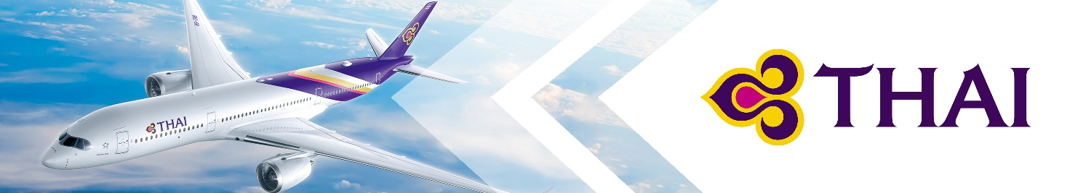
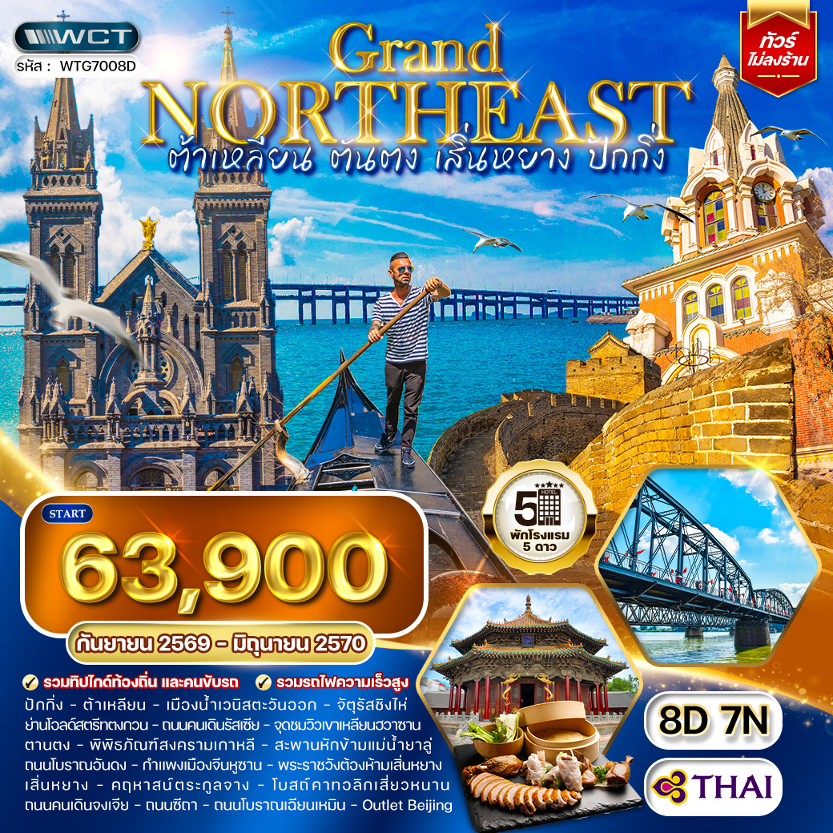

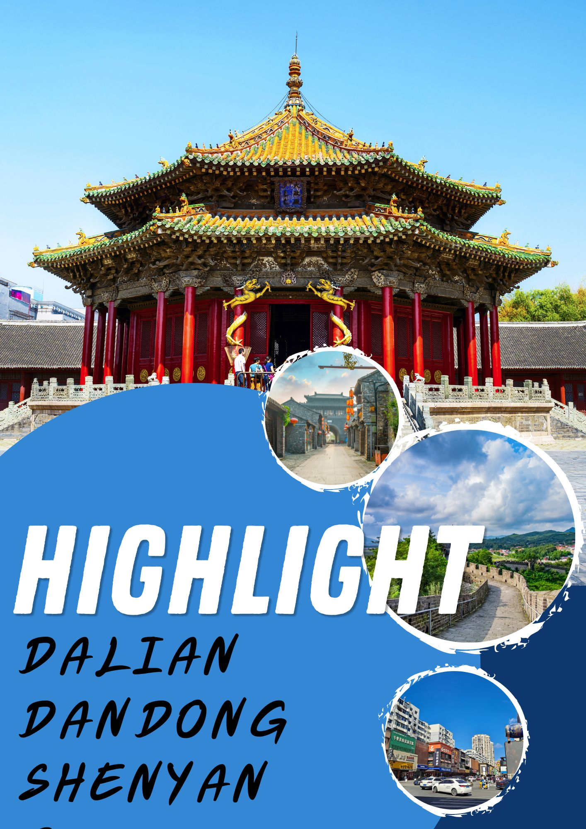

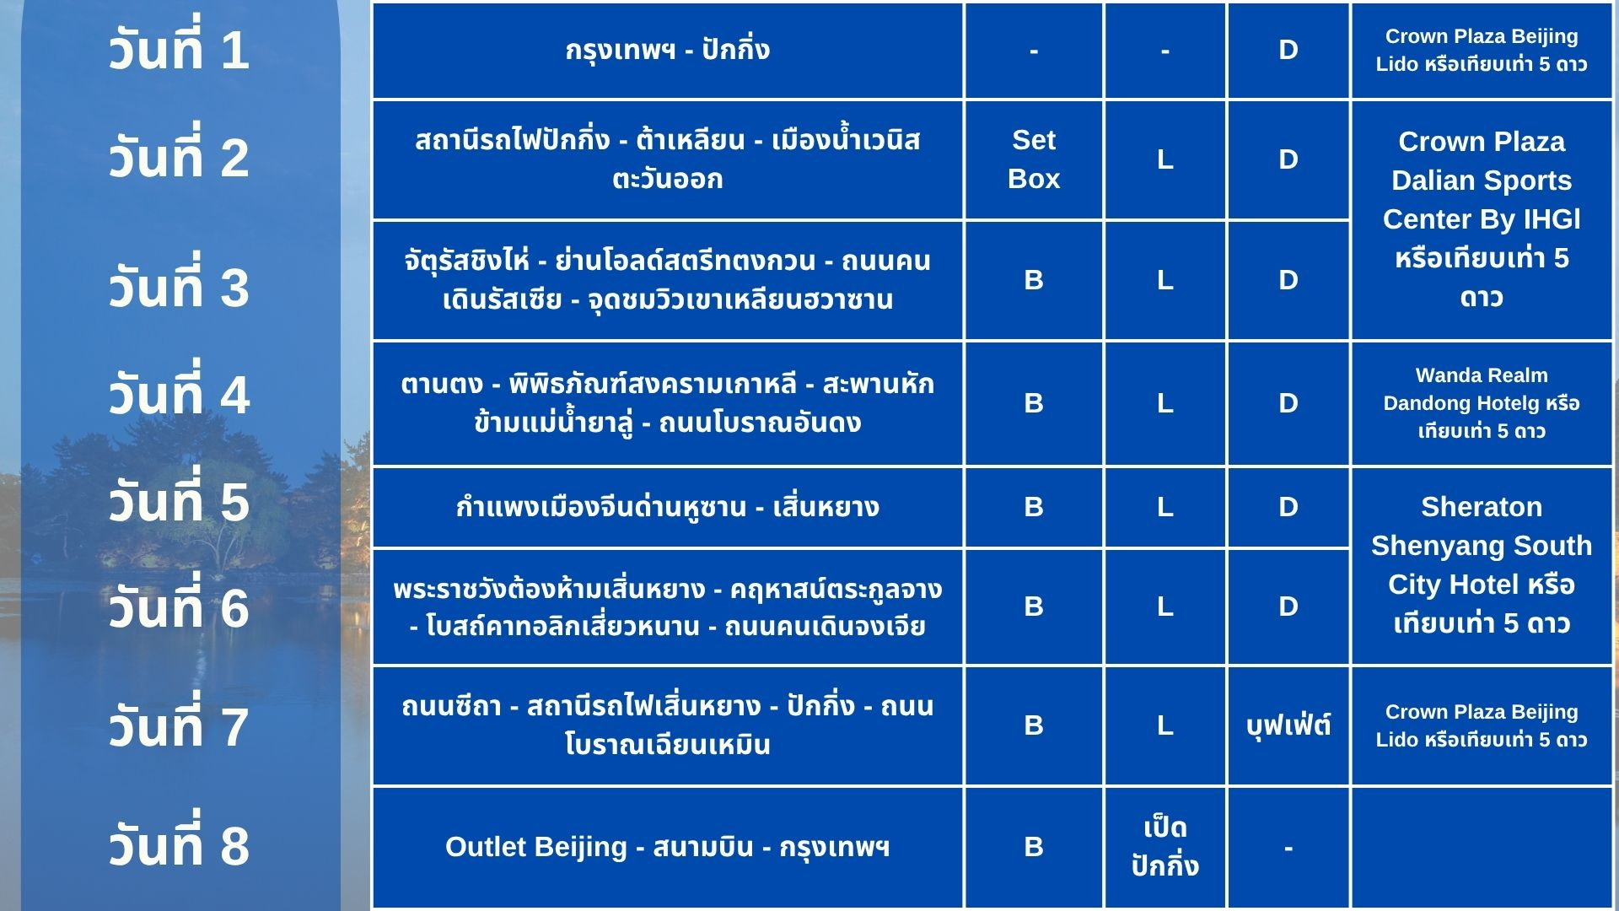

วันแรกของการเดินทาง
กรุงเทพฯ - ปักกิ่ง
07.00 น. สมาชิกทุกท่านพร้อมกัน ณ ท่าอากาศยานสุวรรณภูมิ อาคารผู้โดยสารขาออกระหว่างประเทศชั้น 4 เจ้าหน้าที่ บริษัทฯ คอยอำนวยความสะดวกเช็คอินให้แก่ท่าน
10.05 น. เหิรฟ้าสู่ เมืองปักกิ่ง สาธารณรัฐประชาชนจีน โดยสายการบินไทย เที่ยวบินที่ TG614 (เสิร์ฟอาหารบนเครื่อง)
15.50 น. ถึง สนามบินนานาชาติชิงเต่าเจียวตง หลังผ่านพิธีการตรวจคนเข้าเมือง และด่านศุลกากรเรียบร้อยแล้ว รับกระเป๋าเดินทางเรียบร้อยแล้ว ท่านเดินทางสู่ เมืองปักกิ่ง เมืองประวัติศาสตร์เก่าแก่ เดิมทีปักกิ่งเคยเป็นเมืองสำคัญทางการค้าของอาณาจักรเยี่ยนเมื่อ 500 ปีก่อนคริสตกาล
ค่ำ บริการอาหารมื้อค่ำ ณ ภัตตาคาร
ที่พัก Crown Plaza Beijing Lido หรือเทียบเท่า (โรงแรมระดับ 5 ดาว) (พัก 2 คืน) (โรงแรมที่นำเสนอเป็นโรงแรมเสนอเบื้องต้นเท่านั้น ชื่อโรงแรมที่ท่านพักทางบริษัทจะทำการแจ้งพร้อมใบนัดหมาย 5-7 วันก่อนเดินทาง ขอสงวนสิทธิ์ในการปรับเปลี่ยนที่พัก ไปพักเมืองใกล้เคียงกรณีติดงานแฟร์หรือมีเทศกาล)
วันที่สองของการเดินทาง
สถานีรถไฟปักกิ่ง - ต้าเหลียน - เมืองน้ำเวนิสตะวันออก
เช้า บริการอาหารมื้อเช้า Set Box
นำท่านเดินทางสู่ สถานีรถไฟปักกิ่ง นั่งรถไฟความเร็วสูงมุ่งหน้าสู่ เมืองชิงเต่า (ใช้เวลาเดินทางโดยประมาณ 4 ชั่วโมง) (หมายเหตุ : ทางทัวร์มีบริการขนส่งกระเป๋าใบใหญ่ให้กับทุกท่าน เพื่อให้ท่านได้สัมผัสการนั่งรถไฟความเร็วสูง)
เที่ยง บริการอาหารกลางวัน ณ ภัตตาคาร
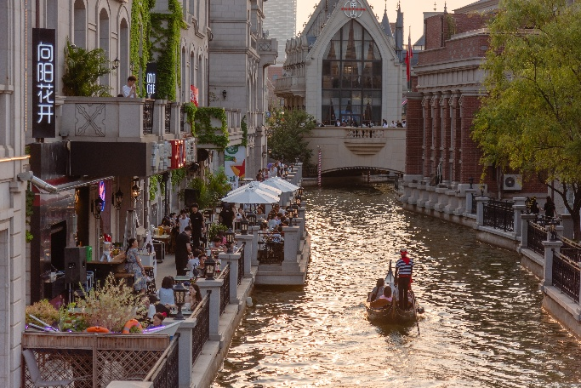
นำท่านสู่ เมืองต้าเหลียน (Dalian) เป็นเมืองท่าและศูนย์กลางการเงินที่สำคัญของมณฑลเหลียวหนิง ทางตะวันออกเฉียงเหนือของประเทศจีน ได้รับการขนานนามว่าเป็น "ฮ่องกงแห่งแดนเหนือ" โดดเด่นด้วยวิวทะเลสวยงาม บรรยากาศสุดโรแมนติก และสถาปัตยกรรมสไตล์ยุโรปที่ผสมผสานกันอย่างลงตัว จากนั้นนำท่านสู่ เมืองน้ำเวนิสตะวันออก (Dalian Venice Water City) (รวมล่องเรือ) เป็นสถานที่ท่องเที่ยวจำลองบรรยากาศสุดโรแมนติกสไตล์ยุโรป โดดเด่นด้วยลำคลองความยาว 4 กิโลเมตร รายล้อมด้วยปราสาทและสถาปัตยกรรมสไตล์เวนิสมากกว่า 200 หลัง เป็นจุดเช็กอินที่สวยงามทั้งในยามกลางวันและยามค่ำคืนกิจกรรมไฮไลต์การล่องเรือกอนโดล่า สัมผัสบรรยากาศแบบเวนิสด้วยการนั่งเรือกอนโดล่า (ติดเครื่องยนต์) ชมทัศนียภาพสองฝั่งคลอง โดยมีคนพายเรือร้องเพลงพื้นเมืองขับกล่อม จุดถ่ายภาพยอดฮิตจัตุรัสเซนต์มาร์ก (St. Mark's Square) ลานกว้างสไตล์ยุโรปที่มีหอนาฬิกาและฝูงนกพิราบสะพานข้ามคลอง จุดชมวิวสะท้อนเงาของปราสาทและผืนน้ำที่สวยงามวิวยามค่ำคืน เมื่อพระอาทิตย์ตกดิน ตัวเมืองจะเปิดไฟประดับประดาอย่างอลังการ เหมาะแก่การเดินเล่นรับลมเย็นๆ และหาร้านอาหารนั่งฟังดนตรีสด
ค่ำ บริการอาหารมื้อค่ำ ณ ภัตตาคาร
ที่พัก Crown Plaza Dalian Sports Center By IHG หรือเทียบเท่า (โรงแรมระดับ 5 ดาว) (พัก 2 คืน) (โรงแรมที่นำเสนอเป็นโรงแรมเสนอเบื้องต้นเท่านั้น ชื่อโรงแรมที่ท่านพักทางบริษัทจะทำการแจ้งพร้อมใบนัดหมาย 5-7 วันก่อนเดินทาง ขอสงวนสิทธิ์ในการปรับเปลี่ยนที่พัก ไปพักเมืองใกล้เคียงกรณีติดงานแฟร์หรือมีเทศกาล)
วันที่สามของการเดินทาง
จัตุรัสชิงไห่ - ย่านโอลด์สตรีทตงกวน - ถนนคนเดินรัสเซีย - จุดชมวิวเขาเหลียนฮวาซาน
เช้า บริการอาหารมื้อเช้า ณ โรงแรมที่พัก
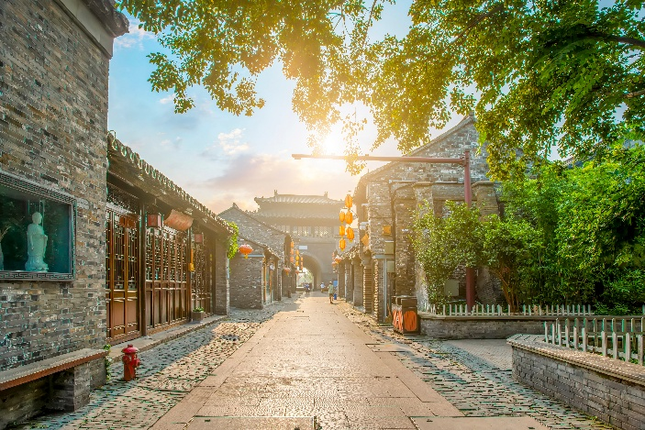
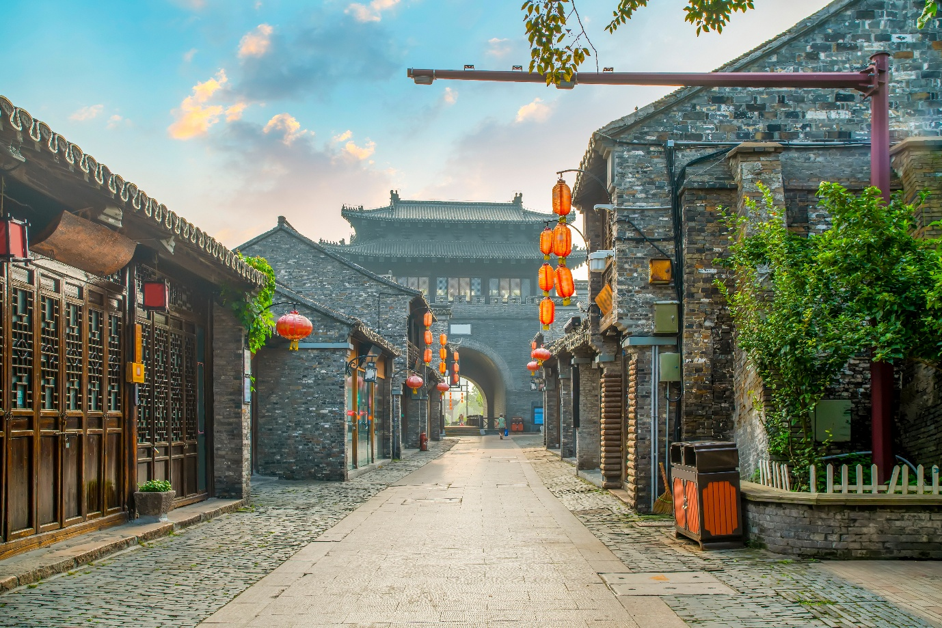
นำท่านชม จัตุรัสชิงไห่ (Xinghai Square) ตั้งอยู่ในเมืองต้าเหลียน มณฑลเหลียวหนิง ประเทศจีน เป็นจัตุรัสกลางเมืองที่ใหญ่ที่สุดในเอเชีย สร้างขึ้นในปี 1997 เพื่อเฉลิมฉลองการที่จีนได้รับเกาะฮ่องกงกลับคืนมา เป็นจุดชมวิวริมทะเล พักผ่อนหย่อนใจ และจัดกิจกรรมยอดนิยมของเมือง จากนั้นนำท่านอิสระเที่ยวชม ย่านโอลด์สตรีทตงกวน (Dongguan Street Historic and Cultural District) ตั้งอยู่ในเมืองต้าเหลียน ประเทศจีน เป็นย่านประวัติศาสตร์ที่ได้รับการรีโนเวทใหม่ให้กลายเป็นแลนด์มาร์คสุดฮิต โดดเด่นด้วยสถาปัตยกรรมอาคารสไตล์จีนผสมผสานกลิ่นอายยุโรป บรรยากาศภายในย่านนี้อบอวลไปด้วยความคลาสสิก คึกคัก และเต็มไปด้วยมุมถ่ายรูปสุดชิคไฮไลท์และบรรยากาศในย่านสถาปัตยกรรม: อาคารบ้านเรือนถูกออกแบบอย่างสวยงามและอนุรักษ์กลิ่นอายความวินเทจเอาไว้ ทำให้ได้อารมณ์ความคลาสสิกที่แฝงไปด้วยความมีชีวิตชีวาร้านค้าและคาเฟ่: เรียงรายไปด้วยร้านกาแฟ คาเฟ่สุดชิค ร้านขายของกินท้องถิ่น และร้านค้างานคราฟต์ขนาดเล็กให้เลือกช้อปปิ้งและนั่งพักผ่อนจุดถ่ายรูป: มีการตกแต่งมุมต่างๆ ตามทางเดินอย่างสวยงาม ทำให้การเดินเล่นเพลิดเพลิน เหมาะสำหรับสายถ่ายรูปและผู้ที่ชื่นชอบการเดินสำรวจเมือง
เที่ยง บริการอาหารกลางวัน ณ ภัตตาคาร
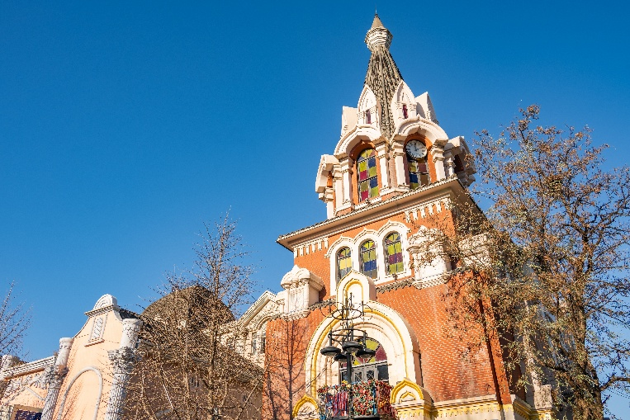
นำท่านอิสระเที่ยวชม ถนนคนเดินรัสเซีย (Russian Style Street) เป็นถนนประวัติศาสตร์ยาวประมาณ 500 เมตร สองข้างทางเรียงรายด้วยอาคารสไตล์รัสเซียอายุกว่า 100 ปี ปัจจุบันเป็นย่านท่องเที่ยวที่ผสมผสานกลิ่นอายยุโรปและจีนเข้าด้วยกันอย่างลงตัว โดยเปิดให้เข้าชมฟรีตลอดทั้งปีประวัติศาสตร์และสถาปัตยกรรมถนนสายนี้มีชื่อเดิมว่า "ถนนตวนเจี๋ย" (Tuanjie Street) สร้างขึ้นในช่วงปลายทศวรรษ 1800 สมัยที่เมืองต้าเหลียนถูกปกครองโดยจักรวรรดิรัสเซีย อาคารกว่า 30 หลังยังคงอนุรักษ์สถาปัตยกรรมคลาสสิกของรัสเซียไว้ เช่น โดมหัวหอม งานแกะสลักไม้ และสไตล์เรเนสซองส์ ป้ายชื่อร้านค้าตามอาคารต่างๆ มีการผสมผสานทั้งภาษาจีนและภาษารัสเซียควบคู่กัน มีจุดถ่ายรูปยอดนิยม นักท่องเที่ยวนิยมเช่าชุดสไตล์รัสเซียมาใส่เดินเล่นและถ่ายภาพกับสถาปัตยกรรมสวยๆ มีร้านค้าจำหน่ายสินค้านำเข้าจากรัสเซีย เช่น ช็อกโกแลต ไส้กรอก ตุ๊กตาแม่ลูกดก (Matryoshka) งานหัตถกรรม และเครื่องแก้ว สามารถสัมผัสรสชาติอาหารและขนมหวานต้นตำรับ เช่น ซุปบอร์ช (Borscht) และขนมปังรัสเซีย
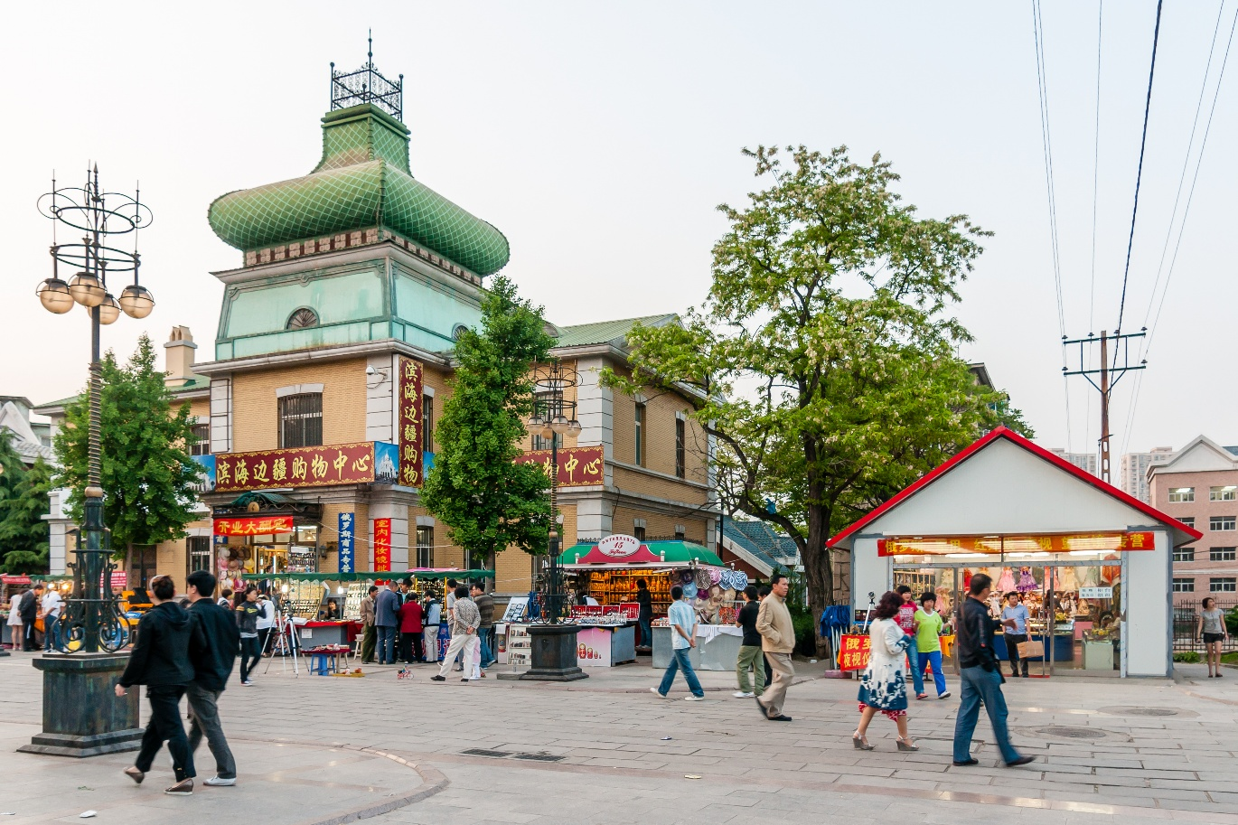
นำท่านชมวิว จุดชมวิวเขาเหลียนฮวาซาน (Lianhua Mountain) (รวมรถไฟเล็กแล้ว) เป็นจุดชมวิวที่สูงที่สุดแห่งหนึ่งในตัวเมือง ตั้งอยู่บนถนน Weihua เขต Xigang โดดเด่นด้วยทัศนียภาพ 360 องศาของอ่าวทะเลสีฟ้า ตัวเมืองที่เต็มไปด้วยสถาปัตยกรรมสวยงาม และมักจะมีฝูงกวางดาวป่าออกมาต้อนรับนักท่องเที่ยว บนยอดเขาสูง 259.6 เมตร มีหอคอยชมวิวและกล้องส่องทางไกลไว้ให้บริการ คุณสามารถมองเห็นสะพานข้ามทะเลอ่าวซิงไห่ จัตุรัสซิงไห่ ทะเลเหลือง และทิวทัศน์เมืองแบบพาโนรามา
ค่ำ บริการอาหารมื้อค่ำ ณ ภัตตาคาร
ที่พัก Crown Plaza Dalian Sports Center By IHG หรือเทียบเท่า (โรงแรมระดับ 5 ดาว) (พัก 2 คืน) (โรงแรมที่นำเสนอเป็นโรงแรมเสนอเบื้องต้นเท่านั้น ชื่อโรงแรมที่ท่านพักทางบริษัทจะทำการแจ้งพร้อมใบนัดหมาย 5-7 วันก่อนเดินทาง ขอสงวนสิทธิ์ในการปรับเปลี่ยนที่พัก ไปพักเมืองใกล้เคียงกรณีติดงานแฟร์หรือมีเทศกาล)
วันที่สี่ของการเดินทาง
ตานตง - พิพิธภัณฑ์สงครามเกาหลี - สะพานหักข้ามแม่น้ำยาลู่ - ถนนโบราณอันดง
เช้า บริการอาหารมื้อเช้า ณ โรงแรมที่พัก
นำท่านสู่ เมืองตานตง (Dandong) (ใช้เวลาเดินทางประมาณ 4 ชั่วโมง)เป็นเมืองชายแดนที่ใหญ่และสำคัญที่สุดของจีน ตั้งอยู่ในมณฑลเหลียวหนิง ติดกับแม่น้ำยาลู่ซึ่งเป็นพรมแดนธรรมชาติกั้นระหว่างจีนและเกาหลีเหนือ โดดเด่นด้วยประวัติศาสตร์สงครามเกาหลี และเป็นที่ตั้งของจุดสิ้นสุดกำแพงเมืองจีนทางทิศตะวันออก
เที่ยง บริการอาหารกลางวัน ณ ภัตตาคาร
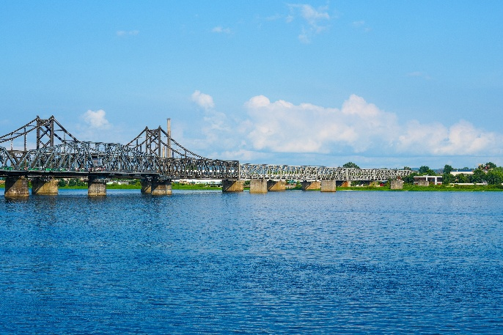
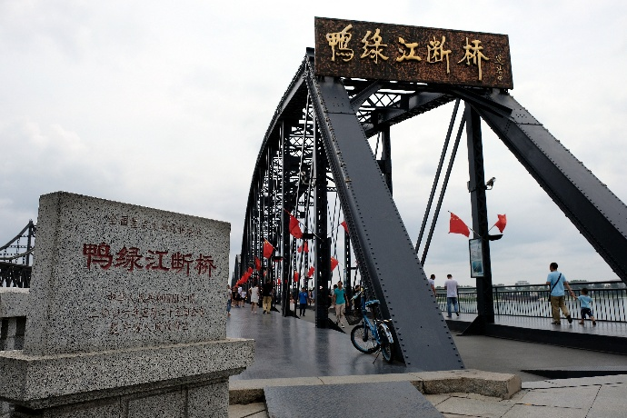
นำท่านชม พิพิธภัณฑ์สงครามเกาหลี ในเมืองตันตง มีชื่ออย่างเป็นทางการว่า อนุสรณ์สถานการต่อต้านการรุกรานของสหรัฐฯ และช่วยเหลือเกาหลี (Memorial of the War to Resist US Aggression and Aid Korea) ตั้งอยู่ในมณฑลเหลียวหนิง ประเทศจีน เป็นพิพิธภัณฑ์แห่งเดียวในจีนที่นำเสนอเรื่องราวและมุมมองของจีนในช่วงสงครามเกาหลี จากนั้นนำท่านชม สะพานหักข้ามแม่น้ำยาลู่ (Yalu River Broken Bridge) ตั้งอยู่ที่เมืองตานตง มณฑลเหลียวหนิง สร้างขึ้นในปี 1909 และเปิดใช้งานในปี 1911 สะพานนี้มีความยาวรวม 944.2 เมตร เคยถูกทำลายโดยกองทัพสหรัฐฯ ในช่วงสงครามเกาหลี (1950-1953) ปัจจุบันหลงเหลือฝั่งจีนเพียงครึ่งเดียว กลายเป็นสถานที่ท่องเที่ยวเชิงประวัติศาสตร์และจุดชมวิวฝั่งเกาหลีเหนือยอดนิยม สะพานนี้สร้างขึ้นในสมัยการปกครองของญี่ปุ่น ในอดีตสามารถหมุนสะพานตรงกลางเพื่อให้เรือขนาดใหญ่ผ่านได้ ในช่วงสงครามเกาหลีสะพานถูกทิ้งระเบิดอย่างหนักจนขาด ส่วนฝั่งเกาหลีเหนือถูกรื้อถอนจนเหลือแต่ตอม่อ คงไว้แต่ฝั่งจีนที่ถูกปล่อยให้ขาดกลางน้ำเพื่อเป็นอนุสรณ์สถานเตือนใจถึงความเสียหายจากสงคราม
จากนั้นนำท่านอิสระเที่ยวชม ถนนโบราณอันดง (Andong Laojie) ตั้งอยู่ในเมืองตานตง (Dandong) มณฑลเหลียวหนิง เป็นแหล่งท่องเที่ยวเชิงวัฒนธรรมและอาหารในร่ม โดดเด่นด้วยการจำลองบรรยากาศบ้านเรือนและสถาปัตยกรรมยุคสาธารณรัฐจีน เป็นจุดยอดนิยมสำหรับนักท่องเที่ยวในการลิ้มลองสตรีทฟู้ดและอาหารท้องถิ่นของภาคตะวันออกเฉียงเหนือของจีนจุดเด่น: มีร้านอาหาร ร้านค้าสไตล์ย้อนยุค และสตรีทฟู้ดมากมายภายในพื้นที่ร่ม ทำให้เดินเที่ยวได้ตลอดทั้งปี
ค่ำ บริการอาหารมื้อค่ำ ณ ภัตตาคาร
ที่พัก Wanda Realm Dandong Hotel หรือเทียบเท่า (โรงแรมระดับ 5 ดาว) (โรงแรมที่นำเสนอเป็นโรงแรมเสนอเบื้องต้นเท่านั้น ชื่อโรงแรมที่ท่านพักทางบริษัทจะทำการแจ้งพร้อมใบนัดหมาย 5-7 วันก่อนเดินทาง ขอสงวนสิทธิ์ในการปรับเปลี่ยนที่พัก ไปพักเมืองใกล้เคียงกรณีติดงานแฟร์หรือมีเทศกาล)
วันที่ห้าของการเดินทาง
กำแพงเมืองจีนด่านหูซาน - เสิ่นหยาง
เช้า บริการอาหารมื้อเช้า ณ โรงแรมที่พัก
นำท่านชม กำแพงเมืองจีนด่านหูซาน (Hushan Great Wall) (รวมรถแบตเตอรี่แล้ว) ตั้งอยู่ในเมืองตานตง มณฑลเหลียวหนิง เป็นจุดสิ้นสุดทางทิศตะวันออกของกำแพงเมืองจีนยุคราชวงศ์หมิง มีความยาวประมาณ 1,250 เมตร จุดเด่นคือตั้งอยู่ริมแม่น้ำยาลู และอยู่ประชิดชายแดนประเทศเกาหลีเหนือมาก จนสามารถมองเห็นทิวทัศน์และพื้นที่เกษตรกรรมของฝั่งตรงข้ามได้อย่างชัดเจน

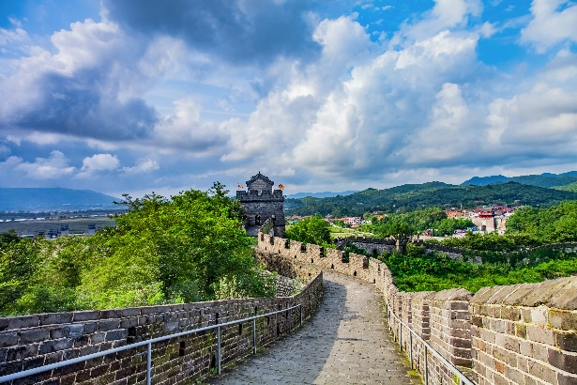
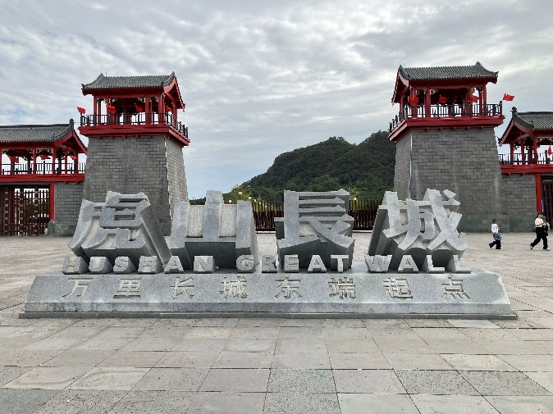
เที่ยง บริการอาหารกลางวัน ณ ภัตตาคาร
นำท่านสู่ เมืองเสิ่นหยาง (Shenyang) (ใช้เวลาเดินทางโดยประมาณ 4 ชั่วโมง) เป็นเมืองเอกของมณฑลเหลียวหนิงและเป็นเมืองที่ใหญ่ที่สุดในภาคตะวันออกเฉียงเหนือของจีน เคยเป็นเมืองหลวงของราชวงศ์ชิงก่อนย้ายไปปักกิ่ง ปัจจุบันเป็นศูนย์กลางอุตสาหกรรมหนัก เทคโนโลยี และเป็นจุดยุทธศาสตร์สำคัญในการเดินทางของภูมิภาค
ค่ำ บริการอาหารมื้อค่ำ ณ ภัตตาคาร
ที่พัก Sheraton Shenyang South City Hotel หรือเทียบเท่า (โรงแรมระดับ 5 ดาว) (พัก 2 คืน) (โรงแรมที่นำเสนอเป็นโรงแรมเสนอเบื้องต้นเท่านั้น ชื่อโรงแรมที่ท่านพักทางบริษัทจะทำการแจ้งพร้อมใบนัดหมาย 5-7 วันก่อนเดินทาง ขอสงวนสิทธิ์ในการปรับเปลี่ยนที่พัก ไปพักเมืองใกล้เคียงกรณีติดงานแฟร์หรือมีเทศกาล)
วันที่หกของการเดินทาง
พระราชวังต้องห้ามเสิ่นหยาง - คฤหาสน์ตระกูลจาง - โบสถ์คาทอลิกเสี่ยวหนาน - ถนนคนเดินจงเจีย
เช้า บริการอาหารมื้อเช้า ณ โรงแรมที่พัก
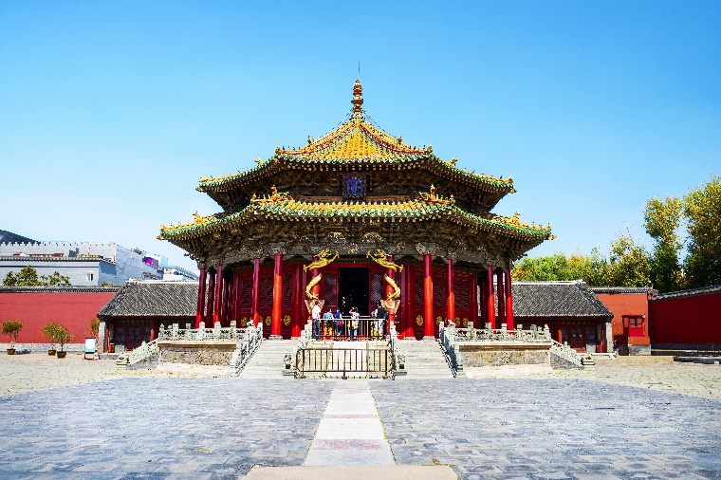
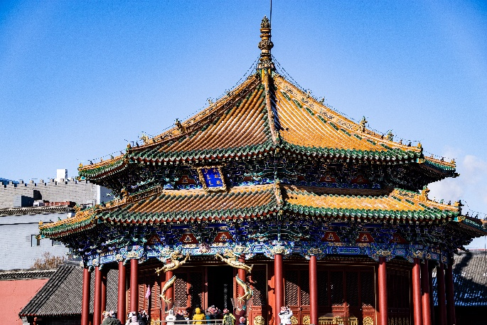
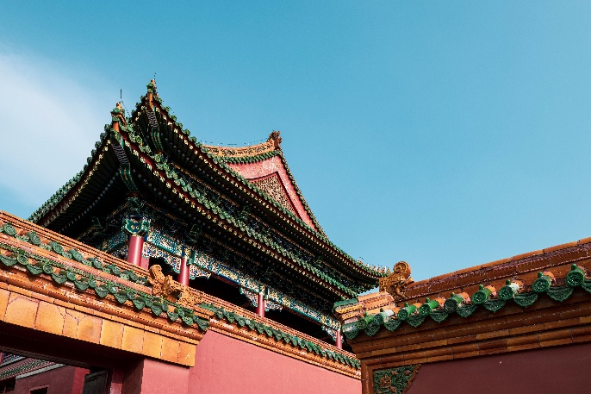
นำท่านชม พระราชวังต้องห้ามเสิ่นหยาง (Shenyang Imperial Palace) ตั้งอยู่ในมณฑลเหลียวหนิง เป็นพระราชวังหลวงโบราณยุคต้นราชวงศ์ชิงที่ได้รับการขึ้นทะเบียนเป็นมรดกโลก โดดเด่นด้วยสถาปัตยกรรมผสมผสานระหว่างศิลปะฮั่น แมนจู และมองโกล มีขนาดกะทัดรัดกว่าในปักกิ่งและไม่มีส่วนของฮาเร็ม พระราชวังแห่งนี้เริ่มสร้างในปี ค.ศ. 1625 โดยจักรพรรดินูร์ฮาชี (Nurhaci) และสร้างเสร็จในยุคจักรพรรดิหงไท่จี๋ (Hong Taiji) ใช้เป็นที่ประทับของจักรพรรดิชิง 3 พระองค์แรก ก่อนจะย้ายเมืองหลวงไปปักกิ่งการแบ่งพื้นที่พระราชวังมีพื้นที่ราว 60,000 ตารางเมตร ประกอบด้วยอาคารกว่า 300 หลัง แบ่งออกเป็น 3 ส่วนหลัก ได้แก่ โซนตะวันออก (East Section) โดดเด่นด้วย ตำหนักต้าเจิ้งเตี้ยน (Dazheng Hall) ศาลาทรงแปดเหลี่ยมที่รายล้อมด้วยกลุ่มอาคารเต็นท์ 8 หลัง ตามระบบการปกครอง "แปดกองธง" ของชาวแมนจู โซนกลาง (Middle Section) เป็นพื้นที่ประทับและว่าราชการหลัก สร้างเรียงรายตามแนวแกนเหนือ-ใต้ มี หอเฟิ่งหวงโหลว (Phoenix Tower) ซึ่งในอดีตเคยเป็นอาคารที่สูงที่สุดในเมือง โซนตะวันตก (West Section) สร้างเพิ่มในสมัยจักรพรรดิเฉียนหลง ประกอบด้วยโรงงิ้วและ ตำหนักเหวินซู่เก๋อ (Wensu Pavilion) ซึ่งเคยใช้เก็บหนังสือชุดสารานุกรมอันยิ่งใหญ่ของจีน
เที่ยง บริการอาหารกลางวัน ณ ภัตตาคาร
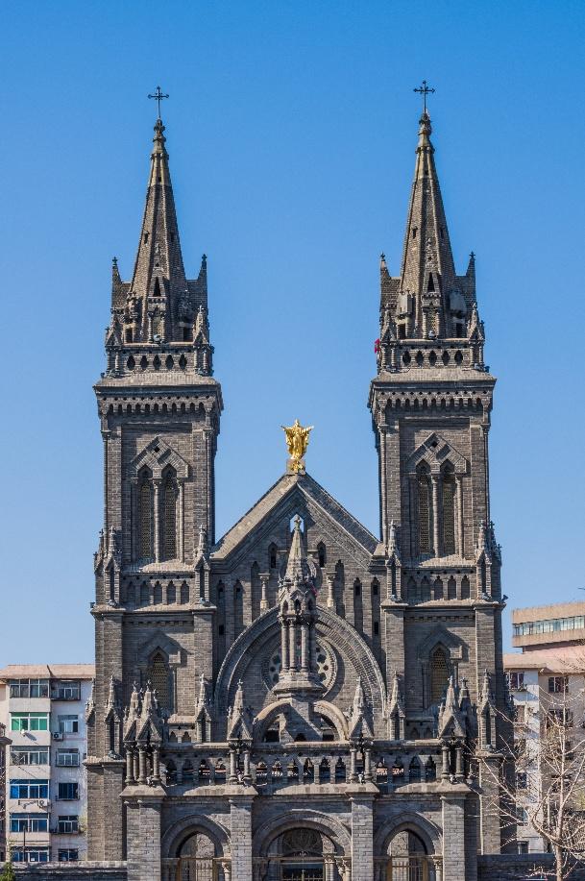
นำท่านชม คฤหาสน์ตระกูลจาง (Marshal Zhang's Mansion) หรือ จางซื่อส่วยฝู่ เป็นอดีตบ้านพักและศูนย์บัญชาการของจางจั้วหลิน (จอมพลเฒ่า) ขุนศึกแห่งกองทัพน้อยเฟิ่งเทียน และจางเสวี่ยเหลียง (จอมพลหนุ่ม) บุตรชาย ตั้งอยู่ในเขตเสิ่นเหอ เมืองเสิ่นหยาง มณฑลเหลียวหนิง ประเทศจีนคฤหาสน์แห่งนี้โดดเด่นด้วยการผสมผสานสถาปัตยกรรมจีนโบราณและยุคสาธารณรัฐจีนเข้าด้วยกันอย่างลงตัว สร้างขึ้นในปี ค.ศ. 1914 บนพื้นที่กว่า 36,000 ตาราง จากนั้นนำท่านชม โบสถ์คาทอลิกเสี่ยวหนาน (Xiaonan Catholic Church) หรือที่รู้จักกันทั่วไปในชื่อ อาสนวิหารพระหฤทัยศักดิ์สิทธิ์ (Sacred Heart of Jesus Cathedral) และ โบสถ์หนานกวน (Nanguan Catholic Church) เป็นหนึ่งในโบสถ์คาทอลิกที่เก่าแก่และใหญ่ที่สุดในภาคตะวันออกเฉียงเหนือของจีน ตั้งอยู่ในเมืองเสิ่นหยาง มณฑลเหลียวหนิง โบสถ์แห่งนี้สร้างขึ้นในปี ค.ศ. 1875 (ปีแรกของรัชศกจักรพรรดิกวงซวี่ แห่งราชวงศ์ชิง) โดยมิชชันนารีชาวฝรั่งเศส และได้รับการออกแบบโดยบาทหลวงชาวฝรั่งเศส เป็นสถาปัตยกรรมสไตล์โกธิก ยุคเรอเนซองส์ยุโรปอันงดงาม โครงสร้างโดดเด่นด้วยหอคอยคู่ที่มียอดแหลมสูงตระหง่าน หินแกะสลักอย่างวิจิตร และหน้าต่างกระจกสีด้านในที่บอกเล่าเรื่องราวทางศาสนา ปัจจุบันได้รับการขึ้นทะเบียนจากสภาแห่งรัฐของจีนให้เป็น หน่วยพิทักษ์มรดกทางวัฒนธรรมที่สำคัญแห่งชาติ จากนั้นนำท่านอิสระช้อปปิ้ง ถนนคนเดินจงเจีย (Zhongjie Street) ในนครเสิ่นหยาง มณฑลเหลียวหนิง เป็นถนนการค้าสายแรกและเก่าแก่ที่สุดของจีนที่มีประวัติศาสตร์ยาวนานเกือบ 400 ปี ปัจจุบันเป็นแลนด์มาร์คสำคัญที่ผสมผสานสถาปัตยกรรมโบราณ แหล่งช้อปปิ้งสมัยใหม่ และสตรีทฟู้ดเข้าไว้ด้วยกันอย่างลงตัว
ค่ำ บริการอาหารมื้อค่ำ ณ ภัตตาคาร
ที่พัก Sheraton Shenyang South City Hotel หรือเทียบเท่า (โรงแรมระดับ 5 ดาว) (พัก 2 คืน) (โรงแรมที่นำเสนอเป็นโรงแรมเสนอเบื้องต้นเท่านั้น ชื่อโรงแรมที่ท่านพักทางบริษัทจะทำการแจ้งพร้อมใบนัดหมาย 5-7 วันก่อนเดินทาง ขอสงวนสิทธิ์ในการปรับเปลี่ยนที่พัก ไปพักเมืองใกล้เคียงกรณีติดงานแฟร์หรือมีเทศกาล)
วันที่เจ็ดของการเดินทาง
ถนนซีถา - สถานีรถไฟเสิ่นหยาง - ปักกิ่ง - ถนนโบราณเฉียนเหมิน
เช้า บริการอาหารมื้อเช้า ณ โรงแรมที่พัก
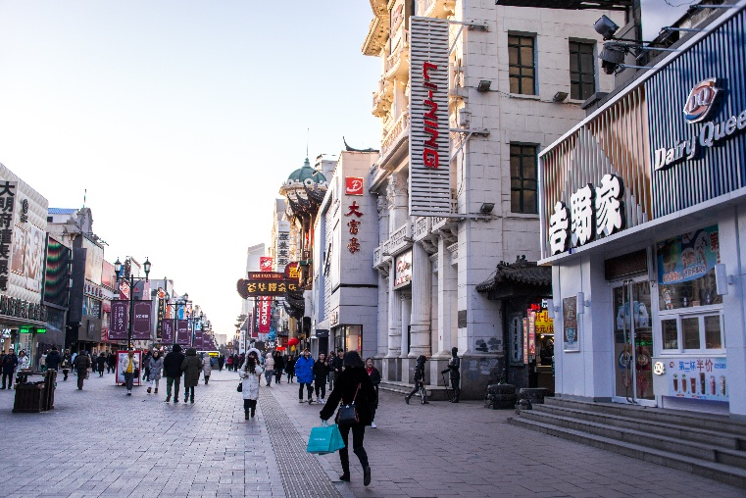
นำท่านอิสระเที่ยวชม ถนนซีถา (Xita Street) ตั้งอยู่ในเขตเหอผิง เมืองเสิ่นหยาง มณฑลเหลียวหนิง ประเทศจีน เป็นที่รู้จักกันดีในฐานะ "โคเรียทาวน์ (Koreatown)" หรือโซลน้อยแห่งตอนเหนือของจีน เป็นย่านที่มีเอกลักษณ์เฉพาะตัวสูงและเป็นศูนย์รวมวัฒนธรรม รวมถึงวิถีชีวิตชาวเกาหลีที่ใหญ่ที่สุดแห่งหนึ่งในเอเชียตะวันออกเฉียงเหนือ ถนนแห่งนี้มีประวัติศาสตร์ยาวนานกว่า 120 ปี เกิดขึ้นจากการอพยพเข้ามาตั้งถิ่นฐานและประกอบธุรกิจของชาวเกาหลี โดยมีศูนย์กลางอยู่ใกล้กับเจดีย์ตะวันตก (Xita) สวรรค์ของนักชิมอาหารเกาหลีสองข้างทางเต็มไปด้วยร้านอาหารเกาหลีต้นตำรับ ร้านปิ้งย่าง บะหมี่เย็น (Naengmyeon) ต็อกบกกี ซุปโสมไก่ และอาหารเกาหลีสตรีทฟู้ดมากมายแหล่งรวมสินค้าและบริการเต็มไปด้วยซูเปอร์มาร์เก็ตที่นำเข้าสินค้าจากเกาหลีโดยตรง คลินิกเสริมความงาม ร้านทำผมสไตล์เกาหลี และร้านค้าแฟชั่นสีสันยามค่ำคืน
เที่ยง บริการอาหารกลางวัน ณ ภัตตาคาร
นำท่านเดินทางสู่ สถานีรถไฟเสิ่นหยาง นั่งรถไฟความเร็วสูงมุ่งหน้าสู่ เมืองปักกิ่ง (ใช้เวลาเดินทางโดยประมาณ 3.30 ชั่วโมง) (หมายเหตุ : ทางทัวร์มีบริการขนส่งกระเป๋าใบใหญ่ให้กับทุกท่าน เพื่อให้ท่านได้สัมผัสการนั่งรถไฟความเร็วสูง)จากนั้นนำท่านอิสระช้อปปิ้ง ถนนคนเดินโบราณเฉียนเหมิน เป็นถนนสายวัฒนธรรมซึ่งเป็นที่รู้จักกันดีในกลุ่มนักท่องเที่ยวที่มาเยือนกรุงปักกิ่ง ถนนสายนี้ตั้งอยู่ ณ ใจกลางกรุงปักกิ่ง ใกล้กับจตุรัสเทียนอันเหมิน มีประวัติความเป็นมากกว่า 600 ปี ปัจจุบัน ถนนเฉียนเหมินเป็นถนนคนเดิน ไม่มีรถราให้ต้องหลบหลีก เหมาะกับการเดินเล่นชมบรรยากาศความสวยงามเป็นอย่างมาก
ค่ำ บริการอาหารมื้อค่ำ ณ ภัตตาคาร (เมนูพิเศษ!! ปิ้งย่างบุฟเฟ่ต์)
ที่พัก Crown Plaza Beijing Lido หรือเทียบเท่า (โรงแรมระดับ 5 ดาว) (พัก 2 คืน) (โรงแรมที่นำเสนอเป็นโรงแรมเสนอเบื้องต้นเท่านั้น ชื่อโรงแรมที่ท่านพักทางบริษัทจะทำการแจ้งพร้อมใบนัดหมาย 5-7 วันก่อนเดินทาง ขอสงวนสิทธิ์ในการปรับเปลี่ยนที่พัก ไปพักเมืองใกล้เคียงกรณีติดงานแฟร์หรือมีเทศกาล)
วันที่แปดของการเดินทาง
Outlet Beijing - สนามบิน - กรุงเทพฯ
เช้า บริการอาหารมื้อเช้า ณ โรงแรมที่พัก
นำท่านอิสระช้อปปิ้ง Outlet Beijing ให้ท่านช้อปสินค้าได้พบกับสินค้าแบรนด์จากยุโรป สหรัฐอเมริกา และเอเชีย
เที่ยง บริการอาหารมื้อกลางวัน ณ ภัตตาคาร (เมนูพิเศษ!! เป็ดปักกิ่ง)
นำท่านเดินทางสู่สนามบิน
17.05 น. เหิรฟ้าสู่ กรุงเทพฯ โดยสายการบินไทย เที่ยวบินที่ TG615 (เสิร์ฟอาหารบนเครื่อง)
21.20 น. เดินทางถึง กรุงเทพฯ ...โดยสวัสดิภาพพร้อมความประทับใจ

*************** ต้าเหลียน ตันตง เสิ่นหยาง ปักกิ่ง 8 วัน 7 คืน สายการบินไทย ***************

หมายเหตุ...โปรแกรมการเดินทางอาจเปลี่ยนแปลงได้ตามความเหมาะสม เนื่องจากสภาพ ลม ฟ้า อากาศ,การล่าช้าอันเนื่องมาจากสายการบิน และสถานการณ์ในต่างประเทศที่ทางคณะเดินทางในขณะนั้น เพื่อความปลอดภัยในการเดินทาง โดยบริษัทฯ ได้มอบหมายให้ หัวหน้าทัวร์ผู้นำทัวร์ มีอำนาจตัดสินใจ ณ ขณะนั้นทั้งนี้การตัดสินใจ จะคำนึงถึงผลประโยชน์ของหมู่คณะเป็นสำคัญ

อัตราค่าบริการ ต้าเหลียน ตันตง เสิ่นหยาง ปักกิ่ง 8 วัน TG
ช่วงเวลาการเดินทาง | ผู้ใหญ่พัก  ห้องละ 2 ท่าน | เด็กอายุต่ำกว่า 12 ปี  พักกับผู้ใหญ่ 1 ท่าน  (เด็กมีเตียง) | เด็กอายุต่ำกว่า 12 ปี  พักกับผู้ใหญ่ 2 ท่าน  (เด็กไม่มีเตียงเสริม ) | พักท่านเดียว / ห้อง  จ่ายเพิ่ม
5 - 12 ก.ย. 69 | 63,900 | 63,900 | 63,900 | 16,900
24 - 31 ต.ค. 69 | 69,900 | 69,900 | 69,900 | 16,900
14 - 21 พ.ย. 69 | 69,900 | 69,900 | 69,900 | 16,900
12 - 19 ธ.ค. 69 | 66,900 | 66,900 | 66,900 | 16,900
27 ธ.ค. 69 - 3 ม.ค. 70 | 73,900 | 73,900 | 73,900 | 16,900
24 - 31 ม.ค. 70 | 63,900 | 63,900 | 63,900 | 16,900
21 - 28 ก.พ. 70 | 66,900 | 66,900 | 66,900 | 16,900
13 - 20 มี.ค. 70 | 66,900 | 66,900 | 66,900 | 16,900
17 - 24 เม.ย. 70 | 69,900 | 69,900 | 69,900 | 16,900
15 - 22 พ.ค. 70 | 66,900 | 66,900 | 66,900 | 16,900
12 - 19 มิ.ย. 70 | 66,900 | 66,900 | 66,900 | 16,900
ไม่เอาตั๋วเครื่องบินหัก 10,000 บาท
**คณะออกเดินทางได้เมื่อมีจำนวนผู้เดินทางครบ 15 ท่านขึ้นไปเท่านั้น**

อัตราค่าบริการนี้รวม
- ค่าตั๋วเครื่องบินไป-กลับ กรุงเทพฯ-ปักกิ่ง-กรุงเทพฯ สายการบินไทย (น้ำหนักกระเป๋า 23 กิโลกรัม)
- ค่ารถไฟความเร็วสูง ปักกิ่ง-ต้าเหลียน / เสิ่นหยาง-ปักกิ่ง
- ค่ารถปรับอากาศนำเที่ยวตามระบุไว้ในรายการ พร้อมคนขับรถที่ชำนาญเส้นทาง
- โรงแรมที่พักตามระบุหรือเทียบเท่าในระดับเดียวกัน และราคาโรงแรมจะปรับขึ้น 3-4 เท่าตัว หากวันเข้าพักตรงกับงานเทศกาล เทรดแฟร์หรือการประชุม ต่างๆ อันเป็นผลที่ทำให้ต้องมีการปรับเปลี่ยนที่พัก โดยคำนึงถึงความเหมาะสมเป็นหลัก
- ค่าทิปไกด์ท้องถิ่น และคนขับรถ
- ค่าทิปหัวหน้าทัวร์จากเมืองไทย
- ค่าอาหารที่ระบุในรายการ ให้ท่านได้เลิศรสกับอาหารท้องถิ่นของจีน
- ค่าประกันอุบัติเหตุในการเดินทางวงเงินท่านละ 1,000,000 บาท
อัตราค่าบริการนี้ไม่รวม
- ค่าภาษีมูลค่าเพิ่ม 7 % และค่าภาษีหัก ณ ที่จ่าย 3 % (กรณีที่ท่านต้องการใบกำกับภาษี)
- ค่าใช้จ่ายส่วนตัว อาทิ ค่าโทรศัพท์ , ค่าซักรีด , ค่าเครื่องดื่มและอาหารนอกเหนือจากที่ระบุในรายการ
- ค่าผกผันของภาษีน้ำมันที่ทางสายการบินแจ้งเปลี่ยนแปลงกะทันหัน
- ค่าวีซ่าท่องเที่ยวแบบเดี่ยว กรณีทางรัฐบาลจีนประกาศยกเลิกฟรีวีซ่าสำหรับคนไทย
เงื่อนไขการสำรองที่นั่ง และการชำระเงิน
- กรุณาจองล่วงหน้าพร้อมชำระงวดแรก 30,000 บาท ก่อนการเดินทาง พร้อมส่งสำเนาหน้าหนังสือเดินทาง Passport มายังบริษัท และค่าใช้จ่ายส่วนที่เหลือกรุณาชำระก่อนการเดินทางไม่น้อยกว่า 14 วัน มิฉะนั้นจะถือว่าท่านยกเลิกการเดินทาง
- บริษัทฯขอสงวนสิทธิ์ยกเลิกการเดินทางก่อนล่วงหน้า 10 วัน ซึ่งจะเกิดขึ้นได้ก็ต่อเมื่อไม่สามารถทำกรุ๊ปได้อย่างน้อย 15 ท่าน ทางบริษัทฯ ยินดีคืนเงินให้ทั้งหมด หรือจัดหาคณะทัวร์อื่นให้ ถ้าท่านต้องการ
- บริษัทฯขอสงวนสิทธิ์ที่จะเปลี่ยนแปลงรายละเอียดบางประการในทัวร์นี้ เมื่อเกิดเหตุจำเป็น สุดวิสัย จนไม่อาจแก้ไขได้ และจะไม่รับผิดชอบใดๆ ในกรณีที่สูญหาย สูญเสียหรือได้รับบาดเจ็บ ที่นอกเหนือความ รับผิดชอบของหัวหน้าทัวร์และเหตุสุดวิสัยบางประการเช่น การนัดหยุดงาน ภัยธรรมชาติ การจลาจล ต่างๆ
- เนื่องจากรายการทัวร์นี้เป็นแบบเหมาจ่ายเบ็ดเสร็จ หากท่านสละสิทธิ์การใช้บริการใดๆตามรายการ หรือถูกปฏิเสธการเข้า และออกประเทศไม่ว่าในกรณีใดก็ตาม ทางบริษัทฯ ขอสงวนสิทธิ์ไม่คืนเงินในทุกกรณี
- เมื่อท่านได้ชำระเงินมัดจำหรือทั้งหมด ไม่ว่าจะเป็นการชำระผ่านตัวแทนของบริษัทฯ หรือชำระโดยตรงกับทางบริษัทฯ ทางบริษัทฯ จะขอถือว่าท่านรับทราบและยอมรับในเงื่อนไขต่างๆของบริษัทฯ ที่ได้ระบุไว้โดยทั้งหมด
- ทางบริษัทเริ่มต้น และจบ การบริการ ที่สนามบินสุวรรณภูมิ กรณีท่านเดินทางมาจากต่างจังหวัด หรือต่างประเทศ และจะสำรองตั๋วเครื่องบิน หรือพาหนะอย่างหนึ่งอย่างใดที่ใช้ในการเดินทางมาสนามบิน ทางบริษัทจะไม่รับผิดชอบค่าใช้จ่ายในส่วนนี้ เพราะเป็นค่าใช้จ่ายที่นอกเหนือจากโปรแกรมการเดินทางของบริษัท ฉะนั้นท่านควรจะให้กรุ๊ป FINAL 100% โดยมีเอกสารแจ้งการนัดหมายการเดินทางส่งไปถึงท่านเป็นที่เรียบร้อยแล้ว ท่านจึงสามารสำรองยานพาหนะได้
- ตั๋วเครื่องบินที่ใช้ในการเดินทางไม่สามารถ Refund หรือเลื่อนวันกลับ หรือเปลี่ยนแปลงการเดินทางได้ กรณีท่านจะกลับก่อนหรือเลื่อนวันเดินทางกลับ กรุณาติดต่อสอบถามเจ้าหน้าที่ก่อนการเดินทาง มิฉะนั้นท่านจะต้องซื้อตั๋วใหม่เองในกรณีไม่เดินทางไป และกลับตามโปรแกรมที่ท่านซื้อจากทางบริษัท เนื่องจากเป็นคุณสมบัตรของตั๋วที่ออกมาจากทางสายการบิน
เงื่อนไขการยกเลิก
- ยกเลิกการเดินทางก่อน 30 วันขึ้นไป คืนเงินค่าทัวร์เต็มจำนวน (ทางบริษัทขอเก็บค่าใช้จ่ายที่เกิดขึ้นจริงเพื่อการเตรียมการจัดนำเที่ยว เช่น ค่าตั๋วเครื่องบิน ค่าวีซ่า หรือค่าโรงแรม และอื่นๆที่จ่ายไปแล้วและเรียกคืนไม่ได้)
- ยกเลิกการเดินทาง 15 - 29 วัน ก่อนวันเดินทาง คืนเงินมัดจำ 50% (ทางบริษัทขอเก็บค่าใช้จ่ายที่เกิดขึ้นจริงเพื่อการเตรียมการจัดนำเที่ยว เช่น ค่าตั๋วเครื่องบิน ค่าวีซ่า หรือค่าโรงแรม และอื่นๆที่จ่ายไปแล้วและเรียกคืนไม่ได้)
- ยกเลิกการเดินทางน้อยกว่า 15 วัน ทางบริษัทขอสงวนสิทธิ์ เก็บค่าใช้จ่ายทั้งหมดตามราคาทัวร์ ที่ระบุไว้ในโปรแกรมทัวร์
- กรณีถูกปฏิเสธในการ เข้า-ออกประเทศ (เช่น ถูกเจ้าหน้าที่ตรวจคนเข้าเมือง หรือ ตม. ปฏิเสธการเดินทาง)ขอสงวนสิทธิ์ ไม่คืนเงินค่าใช้จ่ายทั้งหมด (ทางบริษัทขอเก็บค่าใช้จ่ายที่เกิดขึ้นจริงเพื่อการเตรียมการจัดนำเที่ยว เช่น ค่าตั๋วเครื่องบิน ค่าวีซ่า หรือค่าโรงแรม และอื่นๆที่จ่ายไปแล้วและเรียกคืนไม่ได้)
- กรณี เจ็บป่วย จนไม่สามารถเดินทางได้ ผู้เดินทางต้องมีหลักฐานใบรับรองแพทย์ ที่ระบุชัดเจนว่าอาการเจ็บป่วยนั้นรุนแรงจนแพทย์วินิจฉัยว่าไม่สามารถเดินทางได้จริง (ทางบริษัทขอเก็บค่าใช้จ่ายที่เกิดขึ้นจริงเพื่อการเตรียมการจัดนำเที่ยว เช่น ค่าตั๋วเครื่องบิน ค่าวีซ่า หรือค่าโรงแรม และอื่นๆที่จ่ายไปแล้วและเรียกคืนไม่ได้)
- กรณี ถูกปฏิเสธวีซ่าจากสถานทูต(วีซ่าไม่ผ่าน) ไม่สามารถเดินทางได้ (ทางบริษัทขอเก็บค่าใช้จ่ายที่เกิดขึ้นจริงเพื่อการเตรียมการจัดนำเที่ยว เช่น ค่าตั๋วเครื่องบิน ค่าวีซ่า หรือค่าโรงแรม และอื่นๆที่จ่ายไปแล้วและเรียกคืนไม่ได้)

*************** ต้าเหลียน ตันตง เสิ่นหยาง ปักกิ่ง 8 วัน 7 คืน สายการบินไทย ***************

